VOLET N° 4 — Utilisation des balises, Tableaux et
\
Formulaires HTML uniquement
Exercice 1 : Structuration d'une page Web
Consigne académique :
Réaliser une page Web présentant un établissement de formation en utilisant les différentes
balises structurantes HTML5 afin d'organiser son contenu.
Travail à faire (TAF) :
- Créer un en-tête contenant le nom de l'établissement.
- Ajouter un menu de navigation.
- Organiser le contenu principal en sections et articles.
- Ajouter une zone d'informations complémentaires.
- Créer un pied de page.
Remarque : la page doit être réalisée uniquement en HTML, sans CSS à ce stade. L'image ci-dessous est un exemple du rendu attendu ; elle ne doit pas être intégrée dans le code HTML.
Résultat attendu :
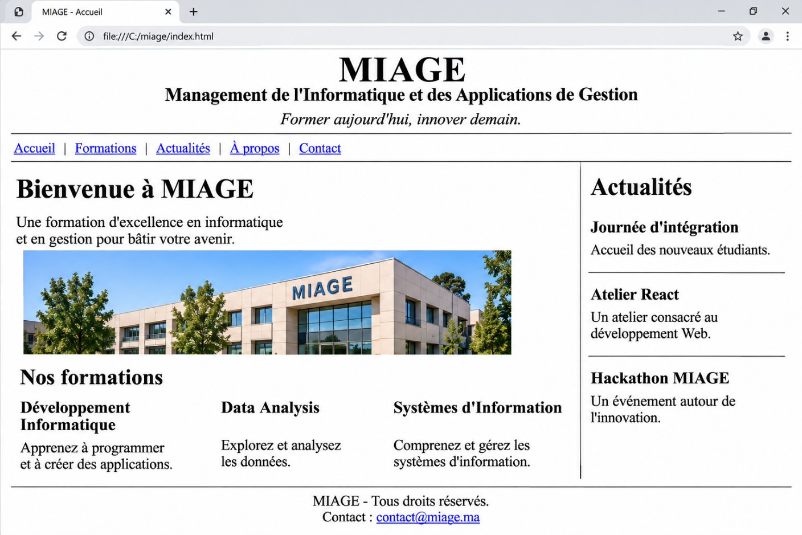
Figure 1 : Rendu attendu de la page Web de l'établissement de formation

